CENTRO EDUCACIONAL SANTA ROSA
UNIDAD TÉCNICA – PEDAGÓGICA
Departamento de Historia
Respeto – Responsabilidad – Resiliencia – Tolerancia
Evaluación N°4
Historia. Cuarto Medio.
Participación Ciudadana.
Nombre: __________________________________________ Curso: 4°_____Fecha: ___/___/2020
Objetivos:
AE 07: Reconocer distintas formas de participación de la comunidad (a nivel nacional, regional y comunal, en organizaciones no gubernamentales y con distintos fines). Y valorar su importancia para el funcionamiento y mejoramiento del sistema político y la profundización de la Democracia.
Objetivo guía: Reconocer las características de los movimientos sociales actuales.
Analizar de forma sistémica, articulado la información que entregan los movimientos sociales.

Evaluación Individual
Instrucciones:
- Para este trabajo es fundamental leer las guías número 7 y 8 de historia, donde trabajamos los distintos temas relacionados a la “Participación Ciudadana”
- Lee los contenidos de la evaluación para poder completar la plantilla entregada.

- Fecha de entrega plazo máximo 25 de septiembre.

Paso n°1: Lee atentamente las Características de los Movimientos Sociales y tipos de movimientos.

b. Formas de la acción colectiva
Movilizaciones: protestas, manifestaciones públicas, y otras expresiones no convencionales de manifestación pública. Las demandas son monotemáticas, se refieren solo a un aspecto del interés general, de carácter sectorial. Además, los postulados del movimiento se plantean como principios irrenunciables y por ende, con escaso margen de negociación política (o se acepta o se rechaza).
- Organización interna.
Poseen alto grado de informalidad, discontinuidad y contextos igualitarios (escasa o nula diferenciación de jerarquías entre sus miembros). Inexistencia o instancias destinadas a preservar la vigencia de los acuerdos tomados. El carácter representativo de sus líderes o dirigentes es excepcional.

- Formas de la acción colectiva.

c. Relaciones con el estado Son autónomos, tanto política como económicamente respecto del Estado; por ende su ámbito de acción no es el característico de la actividad política, sino el de la sociedad civil.

- Relaciones con otros sujetos políticos.
Si bien se acepta que militantes de partido integren movimientos sociales, los movimientos son autónomos de los partidos políticos y, muchas veces, entran en conflicto con ellos.

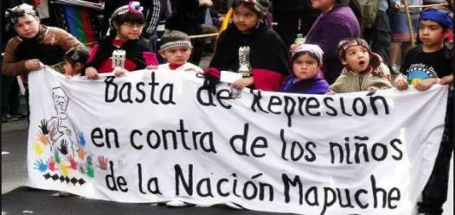

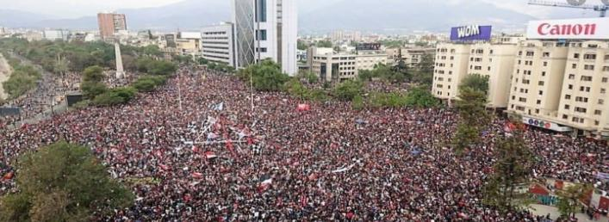

Paso n°2: Frente al contexto país en el último año, indaga en algún movimiento social que te haya llamado la atención y que tenga presencial comunal, regional o nacional, es importante que consideres las distintas fuentes de información, (redes sociales, televisión, radio, prensa escrita o internet) haciendo uso de los antecedentes, ya puedes completar tu evaluación.

Movimiento Social.
(complete indicando el nombre del movimiento)

Sector o ámbito social al que pertenece el movimiento.

Demandas planteadas por el movimiento y grado de éxito o fracaso en el proceso de sus solicitudes y demandas.

Capacidad de convocatoria del movimiento. Entregue ejemplos concretos o episodios importantes.

Formas de expresión cultural (artística, o de organización social o política) desarrollada por el movimiento.

¿Crees que este movimiento ha generado impacto social? Entrega ejemplos que demuestren los cambios o procesos de cambios.

Relata tu experiencia con respecto a los movimientos sociales del último año en Chile y construye un listado de consignas 2019-2020. Ejemplos de consignas: #NO SON 30 PESOS SON 30 AÑOS, #FIN AL LUCRO EDUCACIONAL, #NI UNA MENOS.

Rúbrica

Indicador | 1 puntos | 3 puntos | 5 puntos | Puntaje obtenido
Características del movimiento social. | Actividad sin desarrollo. | Entre solo parte de las características del Movimiento Social y Sector o ámbito social al que pertenece el movimiento. | Entrega la información necesaria para comprender las características del Movimiento Social y Sector o ámbito social al que pertenece el movimiento.
Demandas planteadas | Actividad sin desarrollo. | Presenta parte de las demandas planteadas por el movimiento e indica grado de existo o fracaso en el proceso de sus solicitudes expuestas | Presenta las demandas planteadas por el movimiento e indica grado de existo o fracaso en el proceso de sus solicitudes expuestas
Capacidad de convocatoria del movimiento | Actividad sin desarrollo. | Se entrega información sin embargo no se logra comprender la capacidad de convocatoria del movimiento | La información que se entrega es completa evidenciando la capacidad de convocatoria del movimiento.
Formas de expresión cultural | Actividad sin desarrollo. | Algunos de los registro de información se relacionan al movimiento. | Los registros de información son relacionados a las expresiones culturales del movimiento.
Impacto social y consignas. | Actividad sin desarrollo. | Es necesario profundizar en con ejemplos claros, el impacto social, las consignas deben ser más claras. | Los ejemplos son clarificadores y las consignas se relacionan al impacto social.
TOTAL: 25 puntos.

Si tienes dudas, escribe a tus profesores según el curso que corresponda a los mails:

constanza.bravo@cesantarosa.cl(2°C, 3°A, 3°F, 4°A, 4°C y 4°D)
cristofer.rodriguez@cesantarosa.cl(2°B, 2°D, 3°B, 3°C, 3°D, 4°B y 4°E)
jessica.ibarra@cesantarosa.cl(1°A, 1°B, 1°C, 1°D y 3°E)
jocelyn.montero@cesantarosa.cl(2°A)

También puedes visitar el Instagram del Departamento de Historia, donde encontrarás información y podrás resolver algunas consultas.
@historiacestarosa
Nivel de logro del objetivo | Porcentaje de logro | Puntajes | Resultado obtenido. | Retroalimentación.
En desarrollo | 0%-50% | 1-12
Elemental | 51%-70% | 13-17
Satisfactorio | 71%-90% | 18-22
Sobresaliente | 91%-100% | 23-25

